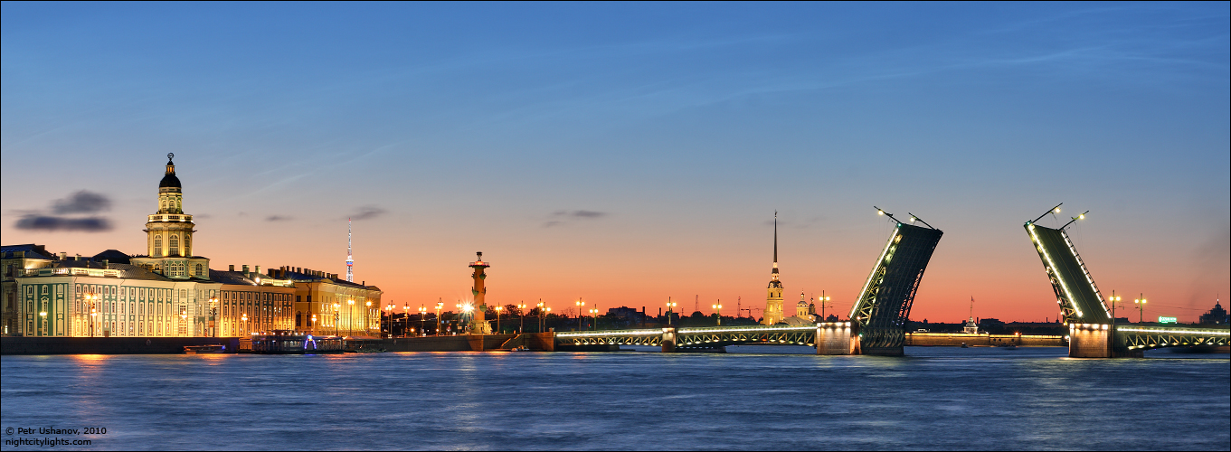
НП "Центр реализации идей "Партнер"
г. Санкт-Петербург
Рижский пр. д.8
196084

ИНФОРМАЦИОННОЕ ПИСЬМО

УВАЖАЕМЫЕ КОЛЛЕГИ!

Некоммерческое партнерство
"Центр реализации идей "Партнер"

при финансовой поддержке ООО "Сов-Аудит"

Приглашает молодых ученых, магистрантов, аспирантов,
докторантов, соискателей и всех, кто занимается научными
исследованиями. Всех, кому, необходима публикация статей.
4-5 декабря 2013 года
Международная заочная научно-практическая конференция "Теоретические и практические аспекты развития науки"

Направления:

Физико-математические науки
Химические науки
Биологические науки
Медицинские науки
Фармацевтические науки
Технические науки
Философские науки
Юридические науки
Педагогические науки
Исторические науки
Экономические науки
Архитектура
Филологические науки
Географические науки
Психологические науки
Социологические науки
Политические науки
Культурология

г. Санкт-Петербург

Регистрационная форма участника
1. Ф.И.О _____________________________________________________________
2. Название статьи, индексы ББК и УДК___________________________________
3. Страна _____________________________________________________________
4. Город ______________________________________________________________
5. Ученая степень, звание _______________________________________________
6. Должность _________________________________________________________
7. Место учебы (работы) (полностью, без сокращений) ______________________
8. Объем в страницах ___________________________________________________
9. Подробный почтовый адрес с индексом домашний или рабочий, с полным указанием ФИО участника (которому отправлять сборник статей), если адрес рабочий, то необходимо указать вуз (организацию), кафедру (№ кабинета)________________
_____________________________________________________________________
10. Телефон (факс) _____________________________________________________
11. e-mail _____________________________________________________________
12. Ваши пожелания по тематикам на следующие конференции: ______________
_____________________________________________________________________
(физика, химия, медицина, социология, история и т.д.)

ОСНОВАНИЕ:
Положение о порядке присуждения ученых степеней, утвержденное Постановлением Правительства Российской Федерации от 30 января 2002 г.
№ 74 (в редакции Постановления Правительства Российской Федерации
от 20 июня 2011 г. № 475)

«10. Основные научные результаты диссертации должны быть опубликованы в научных изданиях.
Основные научные результаты диссертации на соискание ученой степени доктора наук должны быть опубликованы в рецензируемых научных журналах и изданиях. Результаты диссертации на соискание ученой степени кандидата наук должны быть опубликованы хотя бы в одном рецензируемом журнале или издании.
К опубликованным работам, отражающим основные научные результаты диссертации, приравниваются дипломы на открытия и авторские свидетельства на изобретения, выданные Государственным комитетом Совета Министров СССР по делам изобретений и открытий, патенты на изобретения, патенты (свидетельства) на полезную модель, патенты на промышленный образец, свидетельства на программу для электронных вычислительных машин, базу данных, топологию интегральных микросхем, зарегистрированные в установленном порядке, депонированные в организациях государственной системы научно-технической информации рукописи работ, аннотированные в научных журналах, работы, опубликованные в материалах всесоюзных, всероссийских и международных конференций и симпозиумов, публикации в электронных научных изданиях».

Публикация статьи возможна при соблюдении следующих требований

Объем не менее 3 страниц формата А4, подготовленные в редакторе MS Word, шрифт Times New Roman, размер шрифта 14, межбуквенный интервал обычный, межстрочный интервал полуторный, параметры страницы – поля по 2 см., ориентация книжная (не более 2000 знаков с пробелами по статистике MS Word на одной странице). Текст статьи высылать по электронной почте в одном файле с регистрационной формой. Файл необходимо назвать вашей фамилией. Рисунки и формулы корректно оформлять по тексту в совместимых с WORD редакторах (!).
Оформление сносок:
- сноски (на литературу) не должны быть автоматическими, печатаются внутри статьи в квадратных скобках после цитаты, (указывается номер источника);
- сноски на несколько источников с указанием страниц разделяются между собой точкой с запятой.

Гарантируется издание и пересылка авторам по указанному адресу изданных сборников статей, только в случае соблюдения изложенных правил участия в конференции.

Статьи отправлять по электронной почте – e-mail:
partner.conference2013@gmail.com
- Сборник статей планируется издать к 20 декабря 2013 года

- Тексты статей публикуются в авторской редакции
- Сборникам статей присваивается ISBN, библиографические знаки

Сборники рассылаются по ведущим библиотекам:

- Российская книжная палата –16 экз.;
- Российская государственная библиотека –1 экз.;
- Российская национальная библиотека – 1 экз.;
- Государственная публичная научно-техническая библиотека России – 1 экз.;
- Всероссийский институт научной и технической информации – 1 экз.;
- Национальная библиотека Республики Беларусь – 2 экз.;
- Национальная библиотека Украины им. В.И. Вернадского – 1 экз.

Условия участия:

Авторам статей до 5 декабря 2013 года
для участия в работе Международной заочной научно-практической конференции необходимо предоставить:

- Текст статьи – от 3 стр. направляется по электронной почте:

partner.conference2013@gmail.com

Максимальный объем статьи не ограничен.
Количество статей от одного автора (соавторов) не ограничено.
- Заполненную регистрационную форму;
- Указать ББК и УДК статьи.
- Скан документа об оплате, то есть необходимо внести оплату за издание и пересылку в сумме 1750 рублей (входит: стоимость 1 статьи объемом 3 стр.; 1 сборник опубликованных работ независимо от количества авторов статьи; почтовые услуги по пересылке);
- ЗА КАЖДУЮ ДОПОЛНИТЕЛЬНУЮ СТРАНИЦУ ОТ ПЕРВОНАЧАЛЬНОГО ОБЪЕМА ОПЛАТА – 350 рублей.

Статьи публикуются при условии оплаты.

Реквизиты для оплаты за публикацию:
- Для резидентов РФ:

ООО"Сов-Аудит" ИНН/КПП 7802311772/ 781301001
р/счет № 40702810100000001061
кор/счет 30101810400000000892
в ЗАО АКБ «Банкирский дом», город Санкт-Петербург
БИК 044030892

Указав в платежном документе –
за участие в Международной конференции с указанием фамилии участника(ов) авторов статей. Без НДС.

КОНТАКТНЫЙ ТЕЛЕФОН:
+7-911-715-16-02

КОНФЕРЕНЦИЯ ПРОХОДИТ В ЗАОЧНОЙ ФОРМЕ

Авторский экземпляр будет выслан обязательно
(пожалуйста, точно указывайте адрес и почтовый индекс для рассылки сборника)

ПРИ ПОЛУЧЕНИИ ВАШЕЙ СТАТЬИ ВАМ ОБЯЗАТЕЛЬНО ОТВЕТИТ МОДЕРАТОР

Будем рады сотрудничеству с Вами!

Дорогие участники! При получении Вашей статьи Вам сразу ответит Организатор! Если Вам не отвечают - звоните!!!

